# Dependencias:

Administrar Ubicaciones

# Acceso:

Desde la pantalla editar Maquina, la pestaña Ubicación



# Uso:

Dentro de la nueva pantalla se selecciona la ubicación de la maquina dentro de las posibles ubicaciones previamente ingresadas en la transacción relacionada

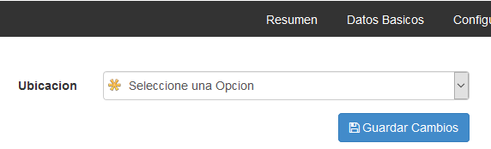

Hay que tener en cuenta que si se desea utilizar esta opción se debe tener previamente creada la ubicación, también se debe destacar que se puede cambiar la ubicación en cualquier momento.

# Precauciones:

Ninguna